**Colegio de estudios Cientificos Y Tecnologicos Del Estado De Mexico**

**Proyecto Trasversal**

**Nombre de los integrantes:**

Jorge Moreno Garcia

**Asignatura**: Ecologia

**Grupo:** 402

**Introducción**

Los árboles nos ayudan a respirar más y a tener más oxígeno en la preservación de nuestro planeta tierra para mejorar la calidad del aire Controlar la erosión del suelo Filtrar los contaminantes Limpiar el oxígeno ya que si no tendríamos una gran contaminación en el planeta  
Desafortunadamente, en el ambiente urbano, la mayoría de los árboles se siembran demasiado profundo en el suelo, lo cual causa una pérdida en su crecimiento y desarrollo. En otras ocasiones, no se selecciona el árbol apropiado para el lugar. La siembra profunda de un árbol contribuye al decaimiento y fracaso de árboles recién sembrados y de árboles ya establecidos en el paisaje. Una vez que la comunidad este reunida haremos las proposiciones para la comunidad, mostrando los beneficios que este puede tener para la comunidad o para el ecosistema

# Planteamiento

La reforestación es una operación en el ámbito de la silvicultura destinada a repoblar zona que el pasado histórico reciente estaban cubiertas de bisques que han sido eliminados por diversos motivos como puede ser:

* Explotación de la madera para fines industriales o para consumo como plantas
* Ampliación de la frontera agrícola o ganadera
* Ampliación de áreas urbanas

Para evitar estos problemas que afectan a la naturaleza contaminándola más en el aire se produce cuando ciertos gases tóxicos entran en contacto con las partículas de la atmosfera, perjudicando de forma seria y dañina a la salud de hombre, de animales y plantas.

En este proyecto nosotros realizaremos actividades para ayudar a nuestra naturaleza y nuestro planeta, con esto trataremos de trasmitir a los ciudadanos de Santa Ana Ixtlahuaca lo importante que es cuidar a la naturaleza plantando o trasplantando arboles como pino, Roble, Eucalipto y Encina, Es importante considerar factores como el tipo de suelo, clima, disponibilidad de agua y función ecológica deseada al elegir las especies para la reforestación. La selección de especies nativas adaptadas a las condiciones locales es fundamental para garantizar el éxito del proyecto y promover la restauración de hábitats naturales y la conservación de la biodiversidad.

Objetivos Específicos:

1.- Investigar y revisar con las autoridades de la comunidad de Santa Ana Ixtlahuaca en las áreas disponibles que se puedan reforestar y tener un cambio.

2.- Reforestar con las especies donadas por el municipio y brindarle el cuidado o el mantenimiento de las especies para su crecimiento y desarrollo.

3.- Sensibilizar a la comunidad de Santa Ana Ixtlahuaca sobre los beneficios y servicios que obtenemos de los bosques.

Metodología

**Objetivo 1:**

Hablaría con las autoridades locales, como la alcaldía y la oficina de medio ambiente, para obtener información sobre áreas disponibles para la reforestación. Buscaré establecer una reunión con ellos para discutir mi interés en llevar a cabo un proyecto de reforestación y comprender mejor las necesidades y regulaciones locales.

Realizaré visitas a Santa Ana Ixtlahuaca para explorar las áreas que podrían beneficiarse de la reforestación.

Aseguraré que el plan sea sostenible y respetuoso con el entorno local. Además, buscaré la colaboración de organizaciones locales y me aseguraré de cumplir con todos los trámites administrativos necesarios para llevar a cabo el proyecto.

**Objetivo 2:**

Iniciaré la fase de reforestación utilizando las especies donadas por el municipio. Coordinaré con las autoridades locales para recibir las plantas y organizaré eventos de siembra que involucren a la comunidad. Durante este proceso, me aseguraré de seguir las pautas y recomendaciones de expertos para garantizar la adecuada plantación de cada especie.

Desarrollaré programas detallados para el cuidado y mantenimiento de las especies plantadas.

Realizaré inspecciones regulares junto con la comunidad y llevaré a cabo ajustes en los programas de cuidado según sea necesario. Mantendré una comunicación constante con las autoridades locales para compartir los resultados y discutir posibles mejoras en el proceso de reforestación.

Asimismo, buscaré la colaboración con instituciones educativas locales para integrar programas de educación ambiental.

Objetivo 3:

Explorare las áreas y la forma en la cual pueda dar una charla a la comunidad de santa Ana Ixtlahuaca, para concientizarlos y tal vez reclutarlos para hacer el proyecto aún más grande y así ayudar a más personas.

Investigar en fuentes confiables, como lo son libros, entrevistas en la oficina de medio ambiente para enterarnos de primera mano sobre los beneficios de la reforestación y las consecuencias de que el cambio climático puede traer a la comunidad

Posteriormente colocare algunos carteles o hare publicidad en redes sociales con el objetivo de atraer gente a nuestra conferencia para obtener más audiencia y más aprobación de la comunidad

Una vez que la comunidad este reunida haremos las proposiciones para la comunidad, mostrando los beneficios que este puede tener para la comunidad o para el ecosistema

Una vez sea convencida la comunidad se harán las propuestas pertinentes a las autoridades y solicitar la ayuda para la reforestación a la comunidad

**Pasos para germinar un arbol**

Plantar semillas de pino es un proceso bastante similar al de otras semillas, pero con algunas consideraciones específicas debido a las características de estas semillas. Aquí te dejo los pasos básicos:

**1.** <Elección de las semillas:> Puedes recolectar semillas de pino de los conos maduros caídos en el suelo, preferiblemente en otoño cuando están maduras. Asegúrate de seleccionar conos sanos y recolectar las semillas frescas.

**2.** <Preparación de las semillas:> Algunas especies de pino pueden necesitar tratamiento previo para romper su dormancia y mejorar las tasas de germinación. Esto puede incluir estratificación en frío, que simula las condiciones invernales naturales, o remojo en agua durante un período de tiempo específico. Investiga las necesidades de la especie de pino que estás plantando.

**3.** <Preparación del medio de siembra:> Elige un sustrato adecuado para sembrar las semillas de pino. Una mezcla de turba y arena o tierra para macetas con buen drenaje suele ser apropiada. Llena macetas o bandejas de semillas con este sustrato.

**4.** Siembra de las semillas:> Coloca las semillas de pino en el sustrato a la profundidad recomendada para la especie, que suele ser de 1 a 2 veces el tamaño de la semilla. Cubre ligeramente las semillas con sustrato y presiona suavemente para asegurar un buen contacto.

**5.** Riego:> Mantén el sustrato húmedo, pero no empapado. El exceso de agua puede pudrir las semillas. Riega con cuidado utilizando un pulverizador o regadera con un rociado suave para evitar perturbar las semillas.

**6.** <Ubicación y cuidados:> Coloca las macetas o bandejas en un lugar cálido y con luz indirecta. Asegúrate de mantener una temperatura constante y adecuada para la germinación de las semillas de pino. Controla regularmente la humedad del sustrato y observa las semillas para detectar signos de germinación.

**7.**<Trasplante:>Una vez que las plántulas de pino hayan alcanzado un tamaño adecuado y estén lo suficientemente fuertes, pueden ser trasplantadas a macetas individuales o directamente al suelo, dependiendo de tus planes de cultivo.

Es importante recordar que el proceso de germinación y crecimiento puede variar según la especie de pino que estés plantando, así que asegúrate de investigar las necesidades específicas de la especie que tienes.

**Imágenes**

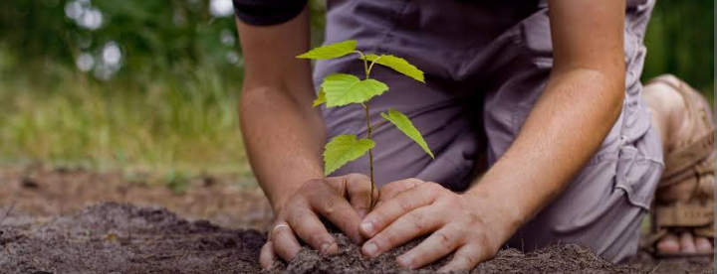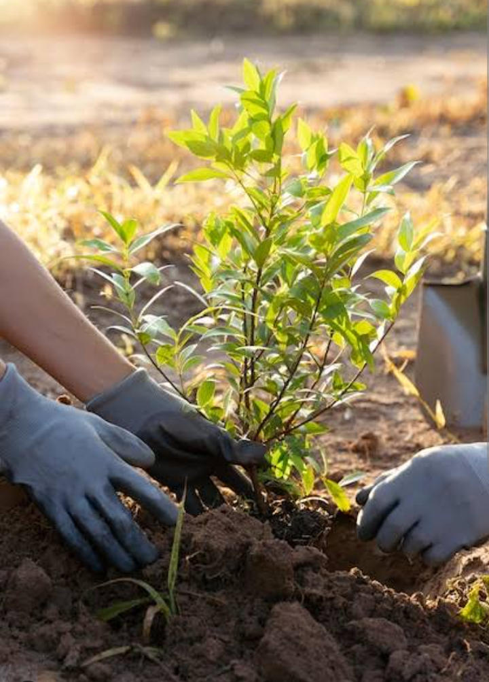

Conclusiones:

En este proyecto aprendimos sobre el proceso de germinación de un árbol al igual que las características que son necesarias para plantar un árbol por lo que en el proceso fue algo complicado ya que tuvimos que encontrar la tierra preferida apta para el crecimiento ya que es indispensable para el óptimo crecimiento. El árbol tiene su clima ya que si se encuentra en un clima frio tiene la posibilidad de crecer mucho mejor o puede ser que se seque eso depende de los árboles y su clima .